모바일/웹서비스 프로젝트 공통평가 01

수행 결과 보고서

학번 : 2020105577

이름 : 강동규

[적/부판정 범례] ○:적합, ×:부적합, △:점검제외, N/A:해당없음
첨부 그림은 모두 문서에 포함하는 형식으로 저장 할 것
수업 요구사항 |  |  |  | 이행현황
ID | 구분 | 요구사항명 | 요구사항 내용 | 완료  여부 | 적/부 판정 | 관련증빙
1 | 제출문 | 폴더 구조 | - ROOT  - PhotoBlogServer[Dir]  : Django Server  - PhotoViewer[Dir]  : Android Client  -모바일/웹서비스 프로젝트 공통평가 01_수행 결과 보고서.docx[File]  제출 : 탐색기, 파인더 또는 Git레포지토리 폴더 구조 캡처 화면 | ○ |  | 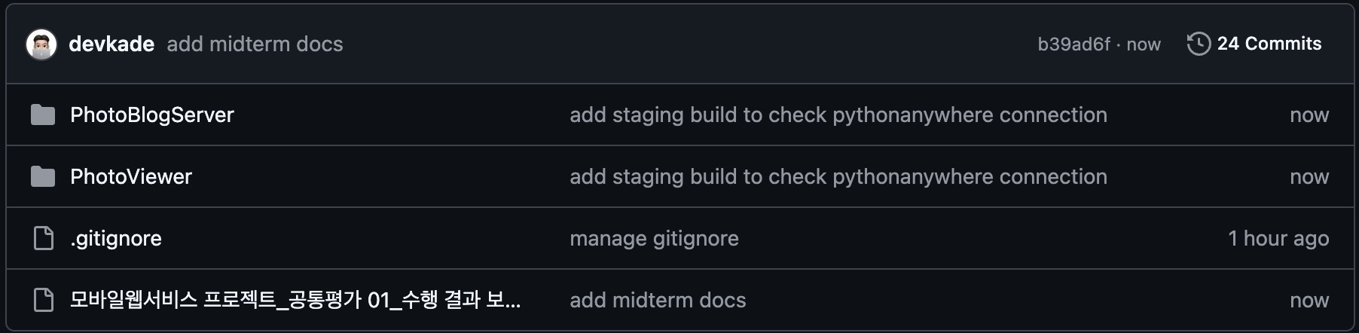
2 | 제출문 | Github 레파지토리 push | 아래 평가 항목에 대하여 구현 혹은 테스트를 완료하고, 캡처 이미지를 제공된 MS-Word 파일로 정리하여 Github URL을 제출 한다.  제출 : URL | ○ |  | https://github.com/devkade/mwp-midterm
3 | 강의 자료 | 포토 블로그 – API | 강의 자료 [7페이지, POST]  제출 : 1. 작성 완료 웹페이지 작성 화면 캡처  2. 게시 완료된 페이지 화면 캡처 | ○ |  | 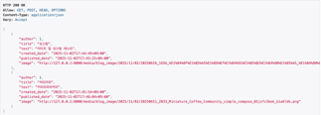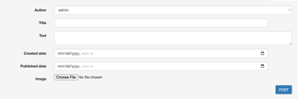
4 | 강의 자료 | 포토 블로그 – API 검증(2/3) | 강의 자료 [9페이지]  제출 : 터미널 화면 캡처 | ○ |  | 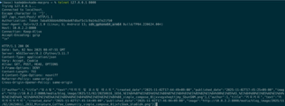
5 | 강의 자료 | 포토 블로그 – API 검증(3/3) | 강의 자료 [10페이지]  제출 : codebeautify 서비스 테스트 화면 캡처 | ○ |  | 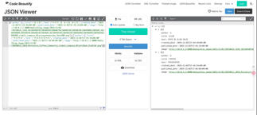
6 | 강의 자료 | Server/Client 연동 테스트 [Sockec Server 요청 메시지] | 강의 자료 [24페이지]  제출 : 수신 파일 VSCODE 편집화면캡처 | ○ |  | 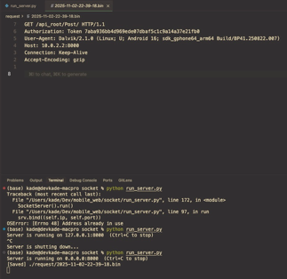
7 | 강의 자료 | Server/Client 연동 테스트 [Server 브라우저 출력화면] | 강의 자료 [25페이지]  제출 : Server 브라우저 출력화면 (localhost) | ○ |  | 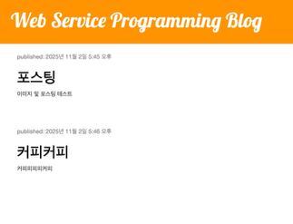
8 | 강의 자료 | Server/Client 연동 테스트 [Client 시작 화면] | 강의 자료 [25페이지]  제출 : Client 시작 화면 | ○ |  | 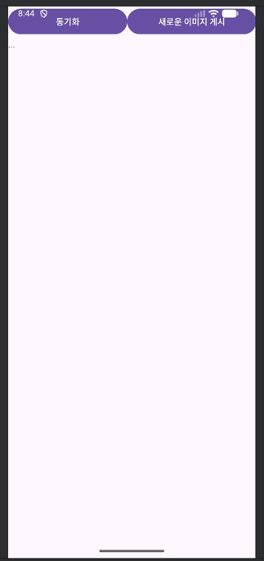
9 | 강의 자료 | Server/Client 연동 테스트 [Client 동기화 완료 화면] | 강의 자료 [25페이지]  제출 : Client 동기화 완료 화면(localhost 서버연동) | ○ |  | 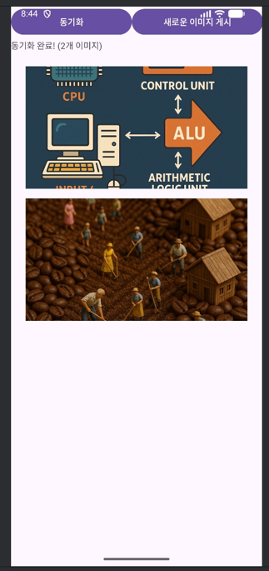
10 | 강의 자료 | MainActivity 클래스 [Upload 구현, 19page] | MainActivity 클래스 [Upload 구현, 19page]  1. Upload (Hard cording) : 중  (1. 2. 중 하나만 제출 )
10 | 강의 자료 | MainActivity 클래스 [Upload 구현, 19page] | MainActivity 클래스 [Upload 구현, 19page]  2. Upload (Post에 따른 UI제공) : 상  (1. 2. 중 하나만 제출 | ○ |  | 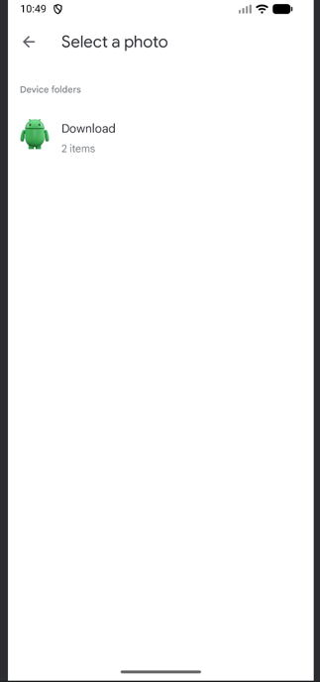
11 |  | Pythonanywhere 클라우드상 동작 | Pythonanywhere 클라우드상 서버 동작  제출 : Server 브라우저 출력화면 (클라우드 서버연동) | ○ |  | 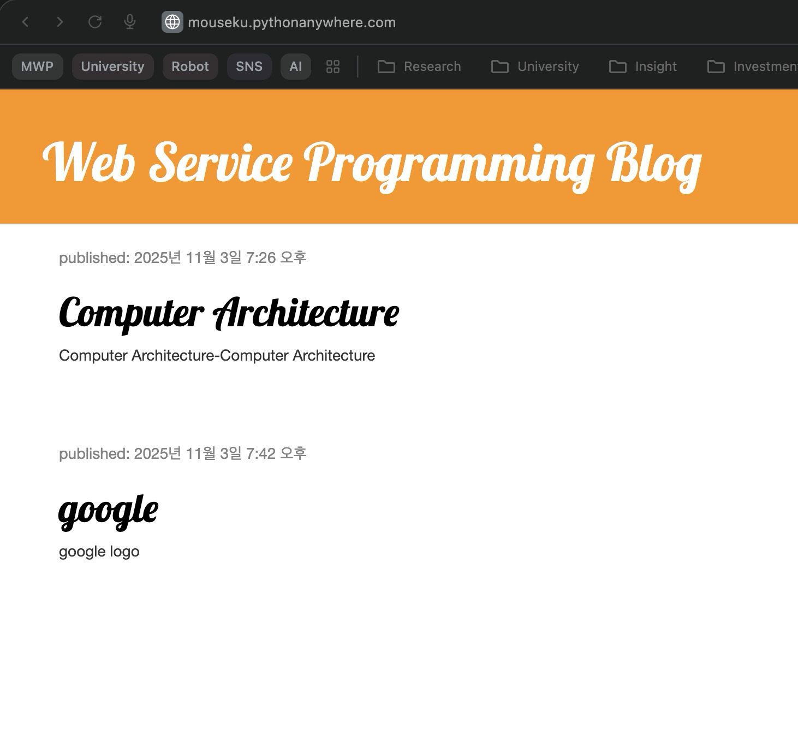
12 |  | Pythonanywhere 클라우드상 동작 | Pythonanywhere 클라우드상 서버 동작  제출 : Client 동기화 완료 화면 (클라우드 서버연동) | ○ |  | 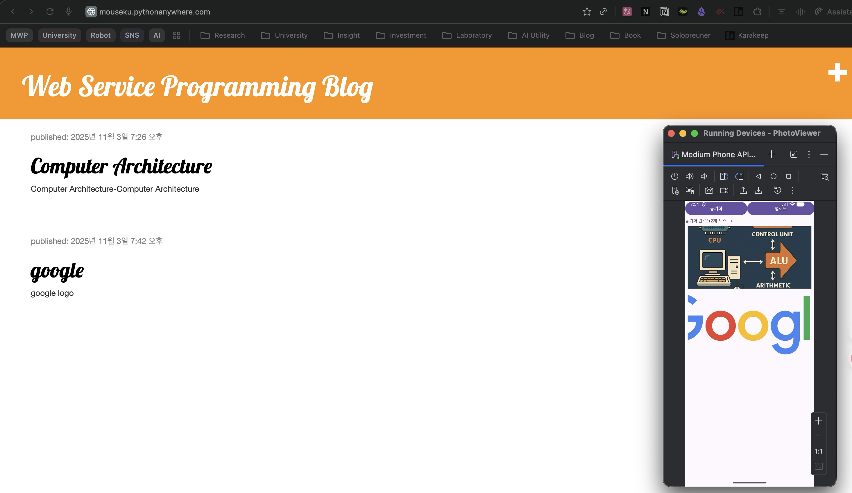
13 |  | 기타 기획 되지 않은 Client 편의 기능 [최대 5개] | 제출 : 해당 기능 정의, 설명 및 동작 증빙 화면 캡처  (서버/클라이언트 각각 구현이 필요한 경우 별도 요구사항으로 등록 함)  <참고> 앱의 아이디어를 개인 사진 블로그 관리 앱으로 설정. 이에 자유롭게 게시글을 수정, 삭제 할 수 있도록 하며, 보안을 지키기 위한 최소한의 로그인 기능을 구현함. | ○
13-1 |  | 상세 페이지 및 상세 내용 | 이미지를 누를 경우 상세 페이지의 제목, 내용, 이미지가 출력됨 | ○ |  | 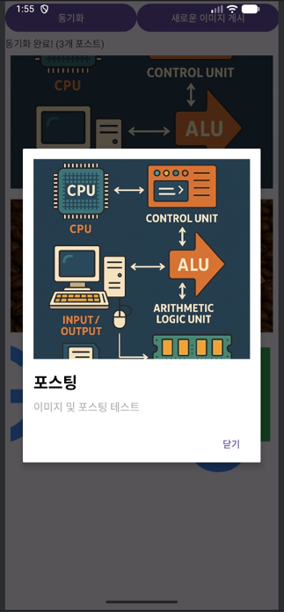
13-2 |  | 새로운 게시글 업로드 | 업로드 버튼을 누를 경우 이미지 선택 화면으로 이동, 이미지 선택 후 게시물 제목, 내용을 입력할 수 있으며, 업로드 시 함께 서버에 저장됨. | ○ |  | 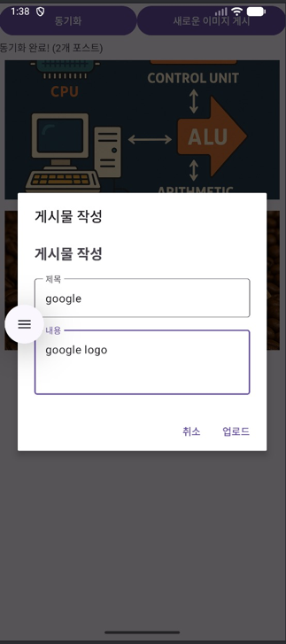
13-3 |  | 작성한 포스트 및 게시글 수정 | 작성한 글을 선택하면 수정, 취소 버튼이 존재. 수정 버튼을 누르면 이미지, 제목, 내용을 수정할 수 있음. | ○ |  | 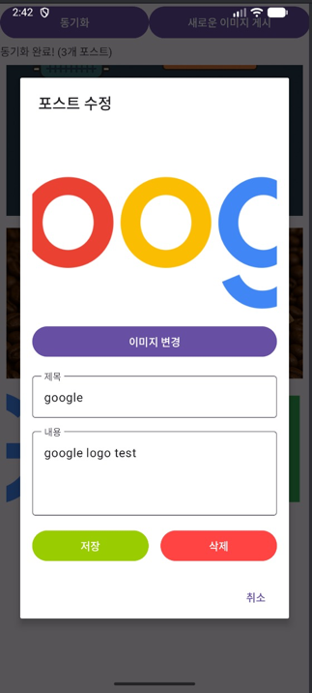
13-4 |  | 스크롤을 통한 동기화 | 이미지를 아래로 스와이프하는 경우 동기화가 진행됨. | ○ |  | 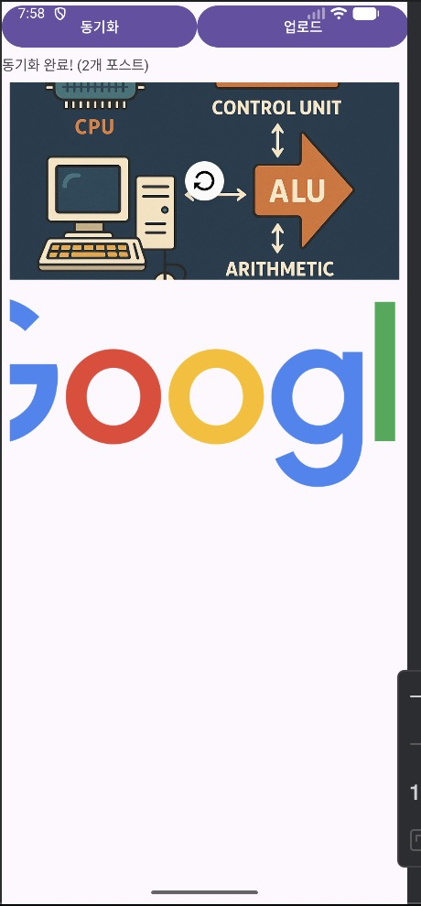
13-5 |  | 로그인 기능 | 개인 사진 블로그의 보안을 위해 아이디, 패스워드 입력시 서버에서 아이디 패스워드에 따른 토큰 변환 및 인증 시스템으로 구현. 로그인을 진행해야 메인 페이지를 접속할 수 있음.  앱을 강제 종료하는 경우 세션이 종료되어 재로그인이 필요함.  앱을 백그라운드에 두는 경우, 10분 이상 시간이 경과할 경우에도 재로그인이 필요함.  그렇지 않은 경우는 로그인된 채로 앱에 접근할 수 있음. | ○ |  | 